服務學習期末作業
第三組社會二41094b029曾昱淇、41094b032劉雨純
成果分為
- 影片內容—包含好客藝術村介紹、樂團老師、團員訪問以及團長介紹詞
https://youtu.be/tUpnuQR47p4
- 羅進福團長人物專訪

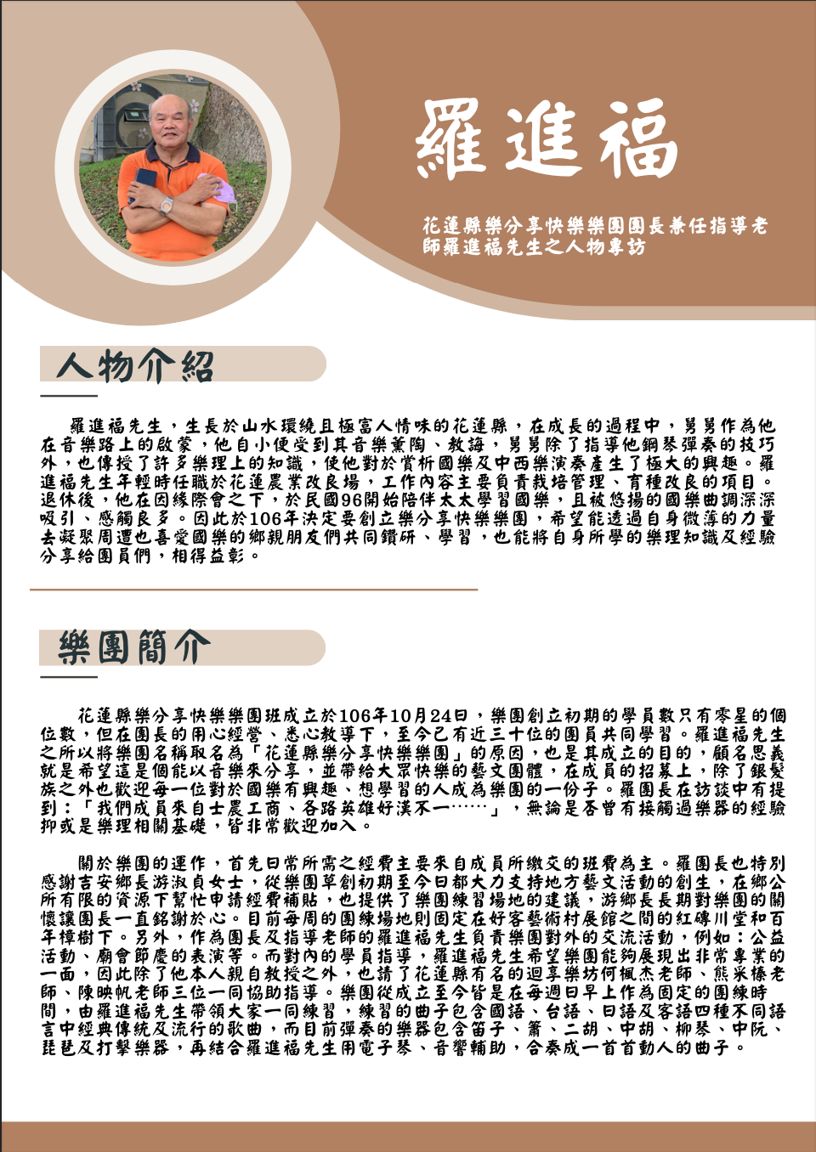

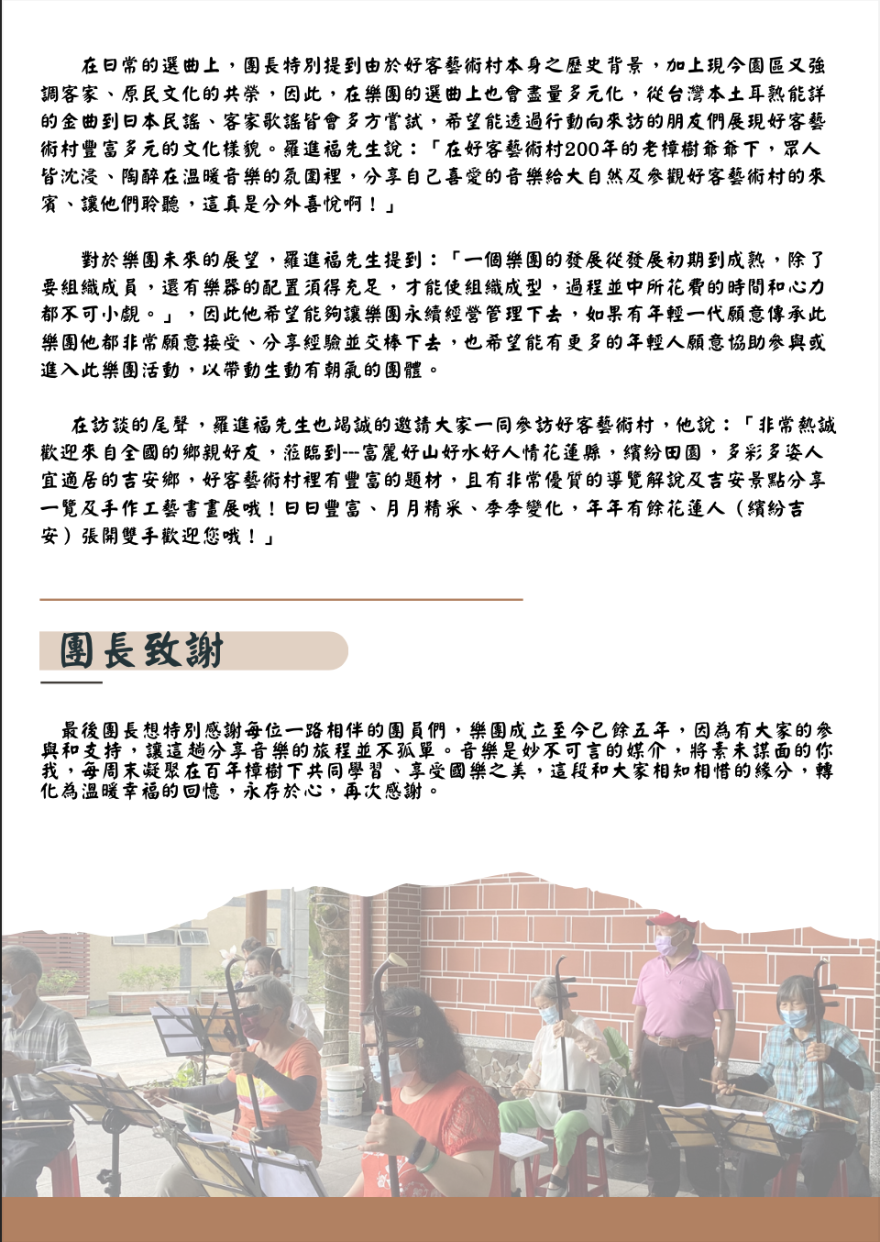
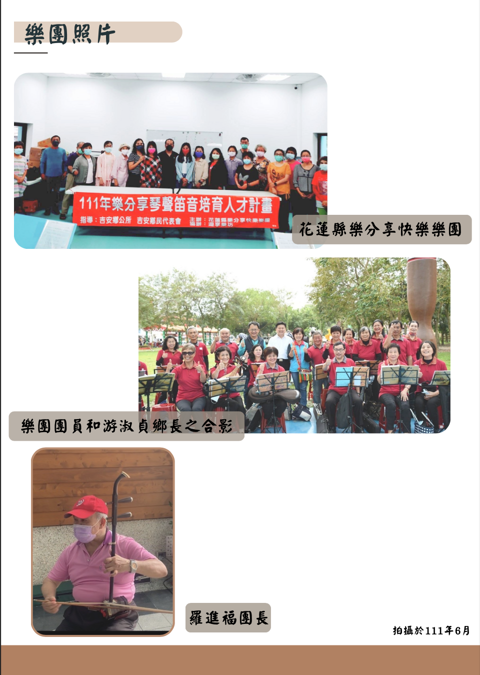

心得
曾昱淇
這學期的服務學習確實是很特別的經驗，跟之前的不一樣，從一開始的計畫、排日程、想成果到最後做出影片以及人物專訪都是非常需要花費時間的，而中途也有因為怠惰、我自己確診隔離、行程上的安排導致進度有很大的落後。非常感謝好客藝術村、花蓮縣樂分享快樂樂團所有幫助我們的人，包含團長、團員、指導老師、導覽員，也超級感謝我的組員劉雨純，沒有她我就沒辦法完成這次的成果。然後在剪輯影片的過程中，我希望自己能夠真正將好客藝術村、花蓮縣樂分享快樂樂團的所有人愛著花蓮、愛著吉安鄉、愛著音樂的心給推廣出去，因為在訪談影片中每個人表達出來的情感都是非常真實且動人的，也讓我很感動、讓我對於花蓮有新的看法，畢竟我是從台北來的小孩，雖然不確定最後是否真的有讓看影片的人感受到這種感動，但這是我最初對於影片效果的想像，當然找資料的過程中也學到很多東西，找到了很多關於吉野移民村歷史故事，即使最後沒有剪進影片中，對我而言卻也是極大的收穫，非常高興這次的服務學習能夠讓我有這麼多的收穫。
劉雨純
這學期的服務學習對我來說是非常特別的經驗，有機緣能短暫加入花蓮縣樂分享快樂樂團，羅團長非常熱情好客，跟我分享了許多和樂團相關的故事，很有趣 ! 我也是第一次嘗試拉二胡，指導老師很有耐心的手把手教我如何拉弦，樂團的成員也很熱心的糾正我錯誤的姿勢，雖然拉起來還是五音不全，但還是一個特別的經驗，很感謝大家親切地照顧我和我搭話 ! 另外，透過拍攝訪談影片，我能有幸和團長、團員、指導老師、好客藝術村導覽員較深度的聊天，在和他們訪談的過程中，我深深地感受到鄰里間的小小人物以他們自己的方式熱愛這片土地，努力生活著，讓我感到很敬佩 !像是在吉野村史導覽的寶琴阿姨就跟我分享了她說故事的初衷，希望來到這參訪的訪客能用輕鬆有趣的方式認識並且喜歡好客藝術村。 這也是我第一次撰寫人物專訪，很感謝團長很用心的準備了很多資料提供我參考，也給我很多關於書寫上的建議(雖然目前還不知道這份人物專訪該如何處理) 最後，我由衷的希望能透過自己小小的力量，讓更多人能知道這個熱情美好的樂團 !

